Binance Research：2024年上半年主要L1发展情况一览

来源：Binance Research，2024年半年报第一部分

## 一、比特币

比特币活动在各方面持续加速发展。各项指标不断改善，而由序数驱动的比特币新时代在同  
质化和非同质化代币（“NFT”）两方面均取得了不小的进展。Layer-2（“L2”）和可扩展性成  
为热门话题，而比特币 DeFi 领域也继续发展。继第 4 次比特币减半在 2024 年 4 月发生后，  
比特币的挖矿区块奖励减半至每个区块 3.125 比特币，再次带来供给冲击。与此同时，比特  
币现货 ETF 在美国成功获批，为超过 147 亿美元的净流入铺平了道路 (1)。总体而言，比特币  
在 2024 年开局良好。

图 2：比特币市场占有率今年继续上升，目前已超过 53%

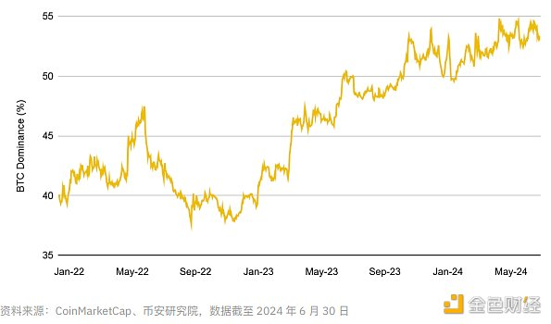

在本节中，我们将探讨几个关键的比特币指标及其在今年的的演变情况。然后，我们会了解  
一下为这些指标奠定基础的主要方面和发展情况，同时对即将到来的2024年进行展望。

### 指标

图 3：比特币的各项指标发展顺利，与一年前相比，大多涨幅可观

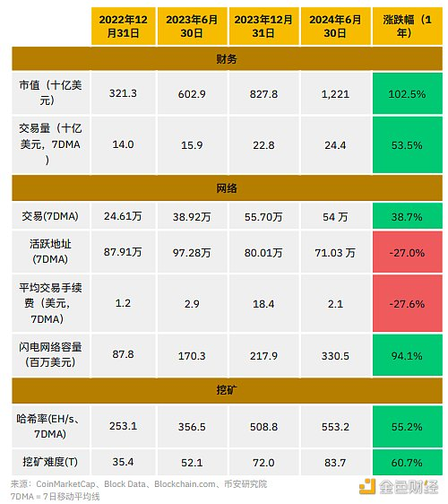

无论就年初至今还是一年来的表现而言，比特币的许多关键指标都出现了增长。除市值大幅上  
涨外，交易量的增长也值得关注。闪电网络容量的持续增长颇为鼓舞人心，因其用例非常重要  
，而哈希率和挖矿难度的持续上升则是比特币区块链日益强大的积极指标。请注意，哈希率和  
挖矿难度都是安全性的关键指标，其数值越高，即表明攻击网络所需的算力越强。因此，这两  
个数字的持续增长表明，比特币的抗攻击性依然很强，而且还在不断上升。

### 情绪分析

我们还可以进行比特币情绪分析，针对市场参与者和广大公众对比特币表达的集体情绪提供宝  
贵见解。一个相关的指标是比特币恐惧与贪婪指数 (Bitcoin Fear & Greed Index)，这是一个  
被广泛引用的情绪指标，评估了有关比特币的市场态度和投资者心理。指数的取值范围从 0  
到 100，低于 50 的值代表"恐惧"时期，而高于 50 的值代表"贪婪"时期。该指数的取值基于  
市场占有率、交易量、谷歌趋势、社交媒体情绪和价格波动等各种因素。

正如我们在图 4 中看到的，该指标上半年有所波动，但近期明显下降。或许是受到美国比特  
币现货 ETF 获批的刺激，该指数一年中的大部分时间都处于“贪婪”区间，却在过去一个月中  
迅速跌至“恐惧”区间。虽然这项指标不够全面，但仍可表明，近几周交易者和市场变得更加  
保守，可能是受到近期新闻的影响，包括德国政府抛售比特币可能带来潜在卖压，以及已停业  
的交易平台 Mt. Gox 开始分发还款。

图 4：比特币恐惧与贪婪指数近期跌至恐惧区间

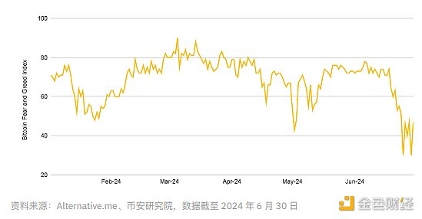

### 与传统资产表现的对比

将比特币表现与其他 TradFi 投资进行比较，以太坊和比特币自年初至今的收益率分别达到  
48% 和 43%，一度位居前列。Alphabet 和亚马逊股票是对照组中仅有的两个今年涨幅超过  
25% 的其他投资。主要股市指数远远落后，许多股指的回报率仅为个位数。黄金通常标榜为  
比特币的竞争品，今年仅上涨了 13%，而原油则上涨了 14% 左右。该图表进一步说明与纯  
粹的 TradFi 投资组合相比，比特币拥有潜在多元化的优势且表现强劲。

图 5：比特币和以太坊与热门 TradFi 基准对照组相比表现卓著

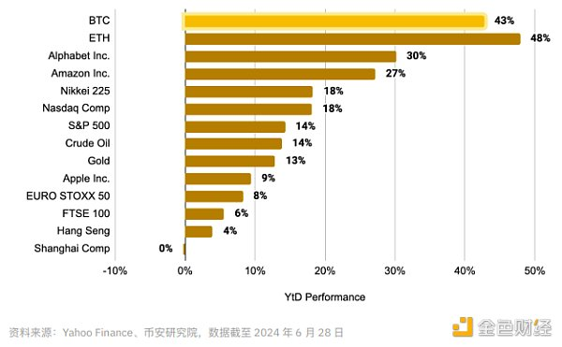

### 序数、铭文、BRC-20 和 Runes

自 2022 年 12 月首次推出铭文以来，比特币同质化代币和 NFT 市场持续扩张，不断壮大。简  
单回顾一下，Casey Rodarmor 提出的“序数理论”能够追踪单个聪（比特币的最小单位），并  
为每个聪赋予唯一的标识符。然后，这些单个聪就可以"铭刻"任意内容，如文字、图片、视  
频等，从而形成"铭文"，也就是后来的比特币 NFT。

继 2023 年 1 月至 2 月的首次铭文热潮后，2023 年 3 月 BRC-20 代币的推出再次导致相关活  
动的大幅增加。通过 BRC-20，与序数相关的同质化代币可以在比特币网络上进行部署、铸造  
和转移。有关铭文和 BRC-20 的活动贯穿了整个春天，随后在 2023 年第四季度创下新高，即  
使 2024 年 4 月发生比特币减半也依然热度不减。本次减半事件与 Runes 协议的推出几乎同  
时发生。Runes 是在比特币网络上添加同质化代币的另一种方法，也是序数最初发布时其幕  
后开发者 Casey Rodarmor 的又一智慧结晶。BRC-20 建立在序数理论的基础上，并因此继承  
了其部分复杂性，但 Runes 与序数理论无关，只是扩展了比特币的 UTXO 模型，以携带同质  
化代币的任意余额，因此其效率比 BRC-20 更高。

图 6：术语回顾

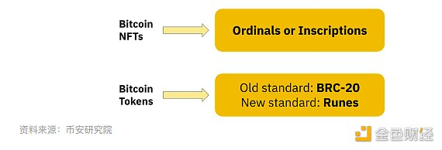

指标

自 2022 年 12 月首次发布铭文以来，比特币区块链上已铸造了 6,700 万枚铭文，产生了超过  
6,875 枚比特币（约合 4.14 亿美元）的手续费。

图 7：比特币铭文的月度数量今年持续下降，部分原因在于 Runes 的引入

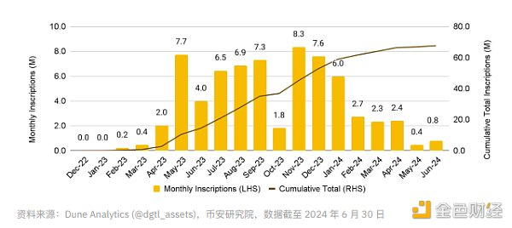

就 BRC-20 而言，其总市值约为 13 亿美元，自 1 月份以来下降了约 50%。$ORDI 作为首个  
完成部署的 BRC-20 代币合约，至今仍是最成功、最热门的代币，目前已在多个主要交易平  
台上架。ORDI 的市值超过 6 亿美元，占 BRC-20 市场总市值的 50% 以上。我们还应注意，  
一年多来，大多数铭文都以文本为基础（即 BRC-20 代币）。

然而，相关指标显示，自 4 月 20 日 Runes 推出以来，其已大幅蚕食了 BRC-20 的市场份  
额。事实上，自推出以来，Runes 平均占据了比特币同质化代币市场 95% 以上的份额。

图 8：Runes 占据了大部分的比特币同质化代币市场

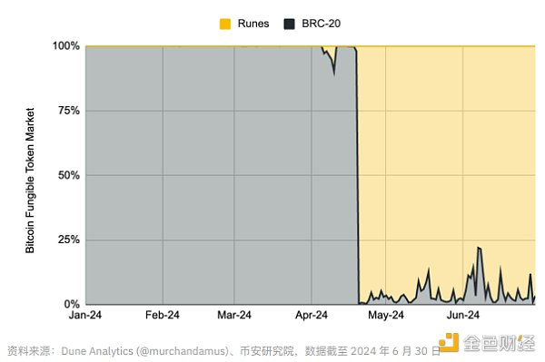

从比特币的所有交易来看，Runes 交易自其推出以来平均占比超过 60%。令人鼓舞的是，虽  
然标准比特币交易仍占主导地位，但各种新兴的比特币市场也引入了新的活动和手续费收入  
来源。

图 9：自 4 月份推出以来，Runes 平均占比特币交易总量的 61%

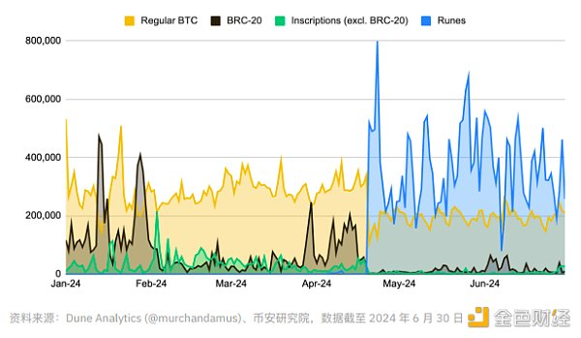

图 10：迄今为止，Runes 已产生超过 2,500 枚比特币（约合 1.45 亿美元）的手续费

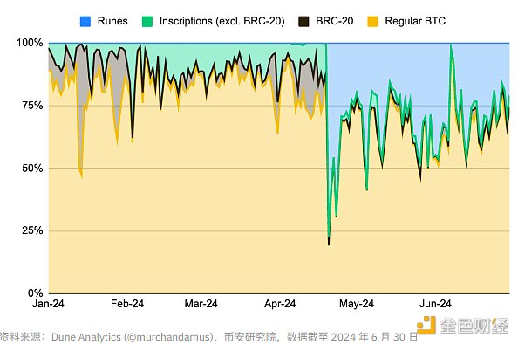

尽管不至于颠覆游戏规则，但铭文、BRC-20 和 Runes 今年额外产生了 4,000 多枚比特币  
（约合 2.33 亿美元）的手续费，无疑是令人欣慰的，尤其是考虑到比特币刚刚经历了减半事  
件。请注意，比特币矿工可通过两种方式获得报酬：区块奖励和交易手续费，其中，区块奖  
励每四年减半一次。2024 年 4 月刚刚发生了减半事件，导致区块奖励从 6.25 BTC 降至  
3.125 BTC。鉴于区块奖励最终会减少为零，为保证矿工的收入，交易手续费必须上涨。

### 现货 ETF 获批

今年 1 月份，BTC 现货 ETF 于美国获批，是今年上半年的决定性事件之一。这有助于为比特  
币市场注入新的机构需求来源，与之前的周期相比，可增加投资兴趣的多样性和深度。如今  
，从对冲基金到养老基金，各类美国机构投资者均可通过简单直观的方式轻松进入加密货币  
市场。ETF 封装工具已为机构投资者熟知并乐于接受，是将部分保守投资者群体引入加密货  
币市场的一种绝佳方式。

迄今为止，ETF 的累计资金流入已达到 147 亿美元，总持有量超过 86.5 万枚 BTC（约合  
520 亿美元）。

图 11：已有超过 140 亿美元的资金通过新的 BTC 现货 ETF 流入，平均每天流入 1.22 亿美元

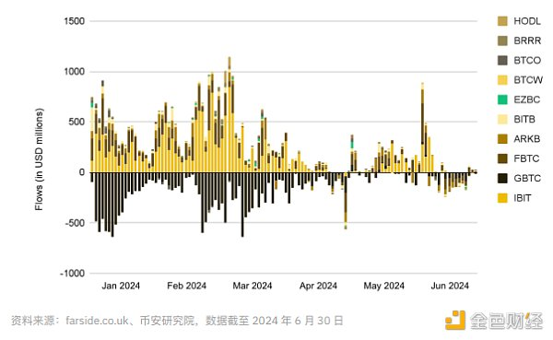

虽然目前机构的兴趣主要集中于比特币，但越来越多的人预计，在不久的将来，机构也会开  
始青睐以太坊（稍后详述）。就领先 ETF 供应商而言，贝莱德占据主导地位，资金流入超过  
177 亿美元。灰度和富达也表现不俗，三家公司共同占据了 80% 以上的市场份额。

图 12：贝莱德、灰度和富达占据了美国 BTC 现货 ETF 市场的大部分份额

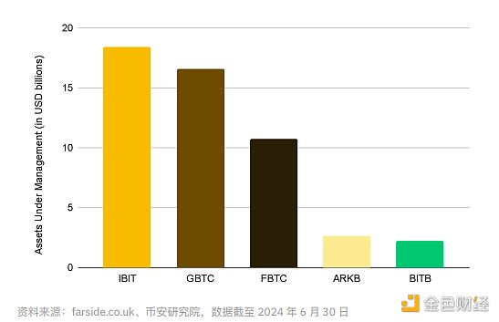

其他国家/地区也纷纷展现出兴趣，包括 4 月份香港批准了比特币和以太币现货 ETF。尽管与  
美国相比，其交易量相对有限 (7)，但这是朝着正确方向迈出的一步。欧洲 ETP 与美国现货  
ETF 本质上是同一类产品，自 2015 年推出以来，目前也呈现出显著增长。欧洲加密货币 ETP资产管理规模 (8) 总额从 2023 年 7 月的 53 亿美元左右增至今年的超过 120 亿美元，涨幅约  
为 130%。

美国证券交易委员会 (SEC) 的文件显示，美国 BTC 现货 ETF 持有数量最多的参与者主要为对  
冲基金、资产管理公司和银行。虽然摩根士丹利等公司成为前十大持有者之一的确令人鼓舞  
，但值得注意的是，在前十名同样包含许多对冲基金，此类基金通常专注于短期策略，而非  
长期持有。尽管如此，我们也应注意到传统机构投资者的参与，例如威斯康星州投资委员  
会。今年下半年，这些产品将吸引哪些类型的投资者，让我们拭目以待。

### 预计未来会怎样发展？

1. 比特币 L2：比特币领域内，各种创新层出不穷，对交易手续费产生了显著影响（正如  
我们之前所强调的）。事实上，如图 13 所示，2022 年到 2023 年间，比特币的年平  
均交易手续费从 1.5 美元上涨到 4.2 美元，涨幅达 175%。此种模式延续至今，2024  
年比特币平均交易手续费超过 8.8 美元。这进一步证明了比特币可扩展性和 L2 的重要  
性，其可用于缓解比特币 L1 的拥塞问题，并为用户提供手续费更低的比特币交易场所。

图 13：比特币年平均交易手续费从 2022 年的 1.5 美元上涨至 2023 年的 4.2 美元，而在  
2024 年，至今已达到 8.8 美元

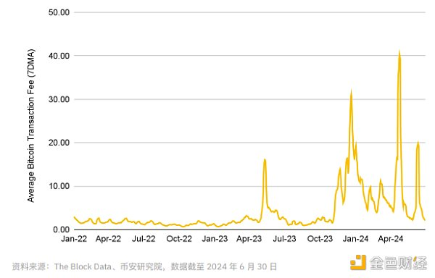

虽然有人认为比特币仅应用于货币交易，但 L2 仍有其存在的必要性。去年，比特币网络上的  
交易量为 1.52 亿(9)。而近期，比特币交易量刚刚突破 10 亿大关。如果在交易量相对较低的时  
候，用户已经开始抱怨 L1 拥堵，手续费上涨，那么显然这是个值得关注的问题。若比特币确  
实想要在全球范围内大规模普及，那么其可扩展性解决方案必然不可或缺。

各团队都在研究解决方案，包括闪电网络、Stacks 和 RGB 等资深参与者。新兴团队也不断推  
陈出新，包括 Citrea 和 Merlin 的比特币零知识汇总。

2. 更多比特币 DApp 即将上市：序数和铭文间接开创了全新的比特币表现力复兴时代。  
众多新兴比特币项目或是去年刚刚推出，或是正在融资和开发中。其中包含各种类型  
的项目，从比特币货币市场到比特币质押和再质押。此类活动有望持续至今年下半  
年。

另外值得一提的还有 2023 年 12 月推出的 BitVM。其旨在通过引入智能合约功能扩展  
比特币网络，无需对比特币现有的基础架构进行重大改动。BitVM 的运作方式与 L1 链  
上的乐观汇总类似。该协议的相关开发或将有助于扩展比特币功能，使其远超当前水  
平，同时还可打造一种更安全的方案，将 BTC 桥接至次级层。尽管 BitVM 仍处于发展  
初期，判断其发展趋势还为时过早，但该领域仍然值得继续关注。

3. ETF 动态：

a. 其潜在规模与黄金的对比：鉴于比特币经常被称为“数字黄金”，我们可以将黄  
金 ETF 市场作为潜在比较对象，以预估比特币 ETF 的市场规模。截至撰稿时，  
黄金 ETF 市场约为 1,050 亿至 1,100 亿美元 (10)。美国 BTC 现货 ETF 市场约为  
520 亿美元，约为黄金 ETF 市场的一半。

b. TradFi 滞后：传统金融机构通常态度谨慎，尤其当涉及加密货币等新兴市场和  
技术时。因此，虽然现货 ETF 已于 1 月份获批，但并非所有金融顾问和资产管  
理公司都已准备好立即投入资金。知识普及和营销过程可能还需数月，一些基  
金也可能选择观望其他基金的表现，诸如此类。因此，平心而论，在接下来的  
数月乃至数年中，应该还将有更多投资者加入，而随着更多传统投资者愿意接  
纳比特币，还可能会出现更强劲的资金流入。

“…虽然现货 ETF 已于 1 月份获批，但并非所有金融顾问和资产管理  
公司都已准备好立即投入资金。知识普及和营销过程可能还需数月  
，一些基金也可能选择观望其他基金的表现...”

c. 间接影响：可以说，美国 BTC 现货 ETF 获批最大的影响在于，提升了加密货  
币行业在传统金融市场中的认可度。对于其中部分参与者来说，现货 ETF 只是  
进入广阔加密货币生态系统的起点，他们的下一站可能是以太坊、BNB Chain  
、Solana、DeFi、NFT、游戏等。对于其他参与者而言，全球最大的资产管理  
公司贝莱德的认可和支持或许会激励他们开始涉足比特币。而许多结合传统金  
融与新兴科技的专业人士则在市场中大规模参与者的支持下，开辟了一条全新  
的发展道路。上述影响及其未来可能导致的结果或许是美国现货 ETF 最重要也  
最激动人心的部分，我们也许会在未来数月或数年内见证其成果的显现。

## 二、其他L1

### 概述

图 14：主要 L1 的现状总结（数据截至 2024 上半年）

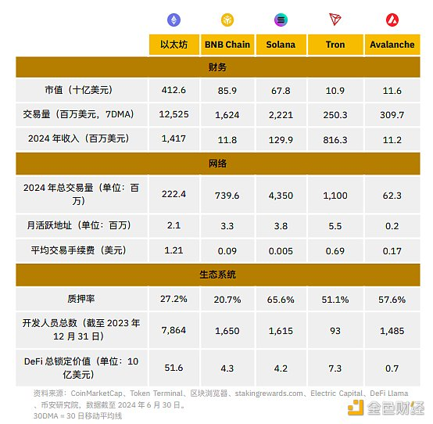

从高级指标来看，以太坊显然在市值、平均交易量、年收入、DeFi 总锁定价值和开发人员总  
数等方面处于领先地位。BNB Chain 在市值和开发人员总数等指标中稳居第二，并拥有第二低的平均交易手续费。值得注意的是，以太坊的开发人员总数遥遥领先，BNB Chain、Solana  
和 Avalanche 的开发人员总数不相上下，而 Tron 的开发人员社区规模相对较小。

### 以太坊

如上文所示，以太坊依然保持良好的发展势头，在许多关键指标上领先于其他 L1。上半年的  
叙事主要围绕再质押及其各种相关市场、EIP-4844、不断成长的 DeFi 领域以及美国 ETH 现  
货 ETF 展开。

❖ 再质押占据头条：通过再质押，用户可重新利用已质押的代币，以便为其他应用程序  
提供安全保障。在过去六个月中，再质押一直是以太坊的主要叙事。

➢ EigenLayer 作为该领域首批推出的大规模项目之一，推动了该叙事的发展，并  
占据了市场大部分的 TVL。EigenLayer 目前的 TVL 达到 140 亿美元 (11)，占整  
个市场的 85% 以上。

图 15：今年，再质押领域的 TVL 呈爆炸式增长，目前超过 160 亿美元

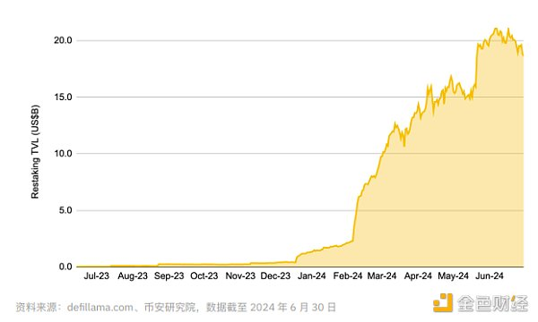

➢ 简单回顾一下，通过 EigenLayer，以太坊质押者可重新利用已质押的 ETH，用  
于保护其他应用程序安全，即主动验证服务（AVS）。质押者可以选择这些服  
务并从中赚取收益。作为回报，他们需同意授予 EigenLayer 罚没其质押 ETH  
的额外权利。

图 16：EigenLayer 运作方式的简单图示

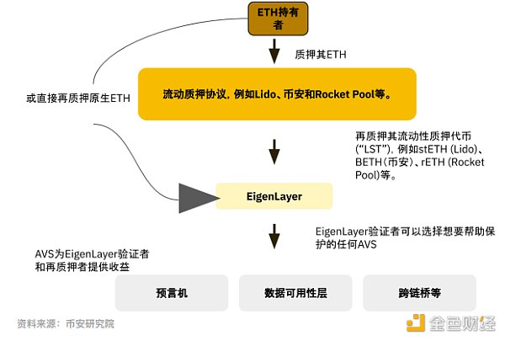

❖ EigenLayer 于 4 月份发布其主网，同时推出首个 AVS，即数据可用性 (DA) 层 EigenDA  
。

❖ 其他进入再质押市场的著名平台包括 Karak 和 Symbiotic。Karak 注重多链再质押，  
支持 Arbitrum、Mantle、BNB Chain、Karak Network 和以太坊。Symbiotic 则专注于  
以太坊，但可接受多种 ERC-20 代币再质押，涵盖范围非常广泛。

❖ Dencun 升级和 EIP-4844：以太坊 Dencun 硬分叉于 3 月上线，为该网络带来九大变  
更。其中最受瞩目的是 EIP-4844（即 Proto-danksharding），用户可从更低的 L2  
交易燃料费中获利。这是以太坊可扩展性道路上的重要里程碑，也为未来的完全  
Danksharding 奠定了基础。

➢ EIP-4844 引入了“Blob”，为 L2 提供了燃料效率更高的交易数据发布方式。  
Blob 在链下存储大量数据，并采用一种名为“Blob Gas”的定价机制，该机制独  
立于以太坊燃料费市场运作。此外，数据会临时存储两周左右，并不是永久存储。

图 17：Dencun 升级后，许多 L2 交易手续费降幅达 90%

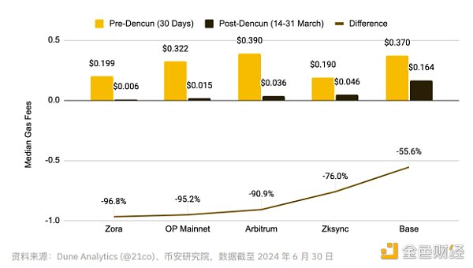

➢ EIP-4844 推出后，L2 交易手续费全面大幅下降。如上图所示，Dencun 升级  
后，主要 L2 的燃料费中位数下降了 90% 以上。目前，在大多数主要 L2 网络  
中，发送 ETH 的成本不到 0.01 美元，而兑换代币的成本通常也不到 0.1 美元。

❖ ETH 现货 ETF：继 1 月份美国 BTC 现货 ETF 获批之后，市场上很多人都在猜测 ETH  
现货 ETF 需要多久能获批。到 5 月份时，大多数人认为在夏季之前批准的可能性不  
大。然而，令人意外的是，5 月底，美国证券交易委员会批准了几只 ETH 现货 ETF 的  
上市。

➢ 目前，发行商和 SEC 正就其 ETF 的细节进行沟通，预计将在未来几周内上市交  
易。

➢ 有人预测 ETH ETF 流量将与 BTC ETF 相当，而另一些人则预测 ETH ETF 的流  
量会较为低迷。我们可通过以下两项可比数据得出较准确的结论：(i) 以太坊的  
市值约为比特币的 32%；(ii) 以太坊灰度信托的规模约为灰度比特币 ETF 的  
58%（灰度比特币 ETF 由原本的灰度比特币信托基金转换而来。

图 18：以太坊的可比量是比特币的 30% 至 60％，这对其 ETF 流量意味着什么？

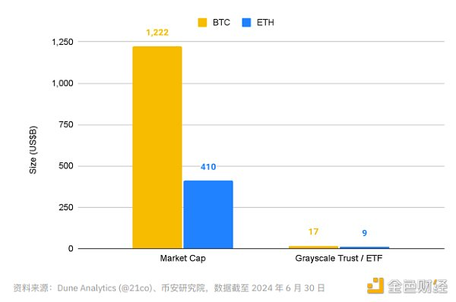

❖ 未来发展：

➢ Pectra 升级：Pectra 计划于 2025 年第一季度推出更新，将成为以太坊的下一  
次重大升级，包括对执行层和共识层的一系列更新。

■ 主要新增内容包括：EIP-7002（提升再质押和质押池的灵活性）、  
EIP-7251（将以太坊验证者的最大有效余额从 32 ETH 增加到 2048  
ETH，有助于降低系统复杂性）、EIP-7594（引入对等数据可用性抽  
样，以进一步优化 L2）、EIP-7702（改善账户抽象功能）等。

BNB Chain  
BNB Chain 始终保持其领先 L1 的地位，并在多个方向持续取得进展。其上半年取得的主要进  
展包括：opBNB 发展、通过 BNB Greenfield 提升去中心化数据存储能力，同时开始关注模  
因币。BNB Chain 在 DeFi 领域的地位依然稳固，其超过 70 亿美元的 TVL 确保其稳居第三大  
DeFi 链。PancakeSwap 仍是领先的 DeFi DApp，TVL 约为 15 亿美元；Venus 的 TVL 为 14  
亿美元，紧随其后。

❖ opBNB 进展顺利：opBNB 是 BNB Chain 乐观总汇 L2 解决方案，基于 OP Stack，可  
兼容 EVM，每秒交易次数（“TPS”）多达 5,000 笔，且平均燃料费约为 0.001 Gwei  
（价值 <0.001 美元）。事实上，近期推出的 Haber 硬分叉采用 Blob（类似于以太坊  
的 EIP-4844），将平均燃料费进一步降低了 90%。opBNB 还支持原生账户抽象（“AA”），并可优化账户抽象交易。以上因素相辅相成，令 opBNB 对致力于研发游戏  
等需要高频微交易的应用的开发人员颇具吸引力。

➢ 自去年 9 月份上线以来，opBNB 已经记录了约 350 万个日活跃账户的超过 11  
亿笔交易。领先的 DApp 包括衍生品平台 KiloEx、APX Finance 以及  
PancakeSwap。

图 19：opBNB 的日活跃账户数量稳步增长，截至撰稿时已超过 350 万

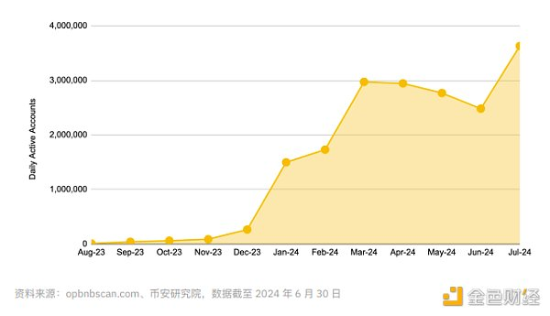

❖ BNB Greenfield 更新：BNB Greenfield 在广阔的 BNB Chain 生态系统内提供去中心  
化数据存储基础设施。这是一个存储导向型区块链，用户可以在其中创建、存储并交  
换自己完全拥有的数据。通过原生跨链桥，存储在 BNB Greenfield 中的全部数据都可  
以轻松传输到 BNB 智能链，供 BNB Chain DApp 和新的 BNB Greenfield DApp 使用。  
相关用例包括网站托管、云存储、区块链数据存储、出版、个人数据市场等。

➢ 自 2023 年第四季度推出其主网以来，BNB Greenfield 已拥有约 2.15 TB 的存  
储空间，执行了 680 万笔交易，涉及约 3.5 万个地址。知名参与者包括基础设  
施参与者 CodexField、Aggregata 和 Rido。

图 20：BNB Greenfield 的网络使用率持续上升，于上半年的后半期强劲增长

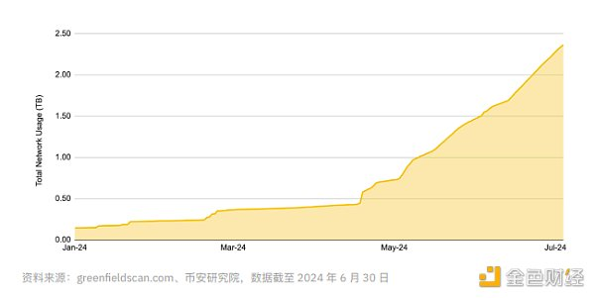

❖ 模因币和空投：BNB Chain 在过去几个月里发起了一系列社区活动，包括聚焦模因币  
和空投热潮。

➢ 模因创新之战：BNB Chain 已通过该活动投入 100 万美元，用以推动生态系统  
内的模因币创新。其第一阶段发放了 10 万美元，第二阶段将发放剩余的 90 万  
美元。这些资金将用于支持流动性资金池，以开发和发展 BNB Chain 上最有前  
途的模因项目。

➢ 空投联盟：该计划由 BNB Chain 与 尚未发行代币的优质项目合作打造，向  
BNB Chain 和 opBNB 上可溯及过往活动的用户空投代币。BNB Chain 最近推  
出了该计划的第三期，将分发超过 800 万枚代币。

➢ BNB 孵化联盟：该计划与币安孵化器合作推出，旨在通过一系列全球活动支持  
和促进早期区块链项目的发展。获胜项目可快速进入最具价值建设者（“MVB”  
）计划，获得 BNB Chain 资金扶持，并使用 BNB Chain 的发行即服务（  
“LaaS”）套餐。初期的一系列活动将在布鲁塞尔的 EthCC、纳什维尔的  
Bitcoin 2024 大会、新加坡的 Token 2049、迪拜的币安区块链周和曼谷的  
DevCon / EthGlobal 举行。

❖ 未来发展：

➢ 新的节点客户端：BNB Chain 团队一直与 Paradigm 合作，以评估、测试和改  
进 Reth（作为基于 Rust 的以太坊和 BSC 的节点客户端）。当前已有两个 BNB  
节点客户端，这将是第三个。BNB Chain 还希望在此基础上构建下一代高性能  
节点客户端。

➢ 聚焦无燃料费的基础架构：BNB Chain 将推出支持措施，让 DApp 无需燃料费  
代币即可连接用户，其中包括基于智能合约的 Paymaster。

### Solana

Solana 在 2024 年表现出色，链上活动持续增加，市场关注度不断提高。

图 21：Solana 的活跃地址在过去一年中展现出明显的积极势头

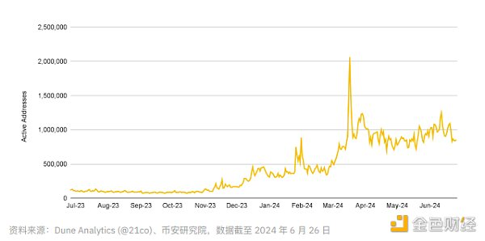

❖ 模因币之家：模因币是过去六个月中的主要叙事。正如本报告稍后将要介绍的，模因  
币是今年表现最佳的子行业，年初至今的回报率超过 279%。

➢ Solana 一直是模因币市场的发展核心，许多交易者在交易模因币时都会选择  
Solana。此种优势由多种因素造成，其中相对低廉的交易手续费用和完整紧密  
的产品套件是主要亮点。Solana 还创造了一些水到渠成的模因币活动，向  
Solana Saga 手机的所有者空投 BONK 模因币，使其成为本周期内领先的模因  
币之一。

➢ 从图 22 中可以看到，Solana 的每周 DEX 交易者数量与市场中其他参与者相比  
呈现显著增长。虽然不完全归功于模因币交易，但这无疑是主要的发展驱动  
力。

图 22：Solana 的每周 DEX 交易者数量激增

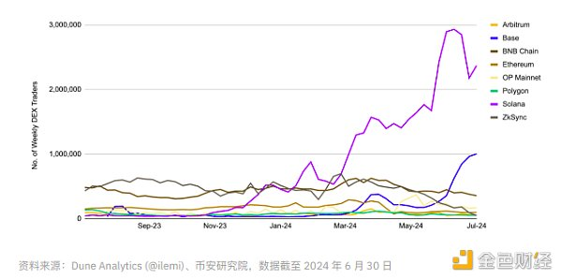

➢ Pump.fun 的推出和发展对 Solana 的模因币叙事也很重要。Pump.fun 是专门  
用于创建和交易模因币的简单平台，可确保每种代币均公平发行，没有举行预  
售，也不向团队分配，解决了不公平分发和跑路骗局等典型问题。鉴于用户只  
需 2 分钟左右即可以 0.02 SOL 的价格创建和部署一个新的模因币，该平台确  
实有助于 Solana 模因币交易市场的发展。通过 Pump.fun 部署的新模因币已超  
过 110 万，而该平台已产生超过 30.8 万 SOL（约合 4,200 万美元）的收入。

图 23：自推出以来，Pump.fun 创造了超过 4,200 万美元的收入

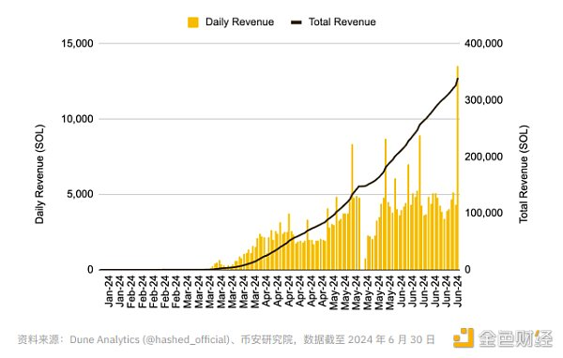

❖ DePIN：去中心化物理基础设施网络（“DePIN”）仍然是加密货币世界中最有趣的创  
新之一，值得密切关注。DePIN 项目通常是基础设施项目，利用区块链技术和加密经  
济学激励个人分配资金或出租资源，以创建透明且可验证的去中心化基础设施网络。  
此类案例包括由社区驱动的去中心化地图服务 Hivemapper 和由加密货币驱动的 5G 蜂  
窝网络 Helium。

➢ 由于 Solana 拥有本地化收费市场和高吞吐量（相对于其他主要网络而言，后  
者通常基于 EVM，可能不适合 Solana 上的密集型用例），DePin 成为了“只有  
在 Solana 上才能实现”的一类 DApp。因此，Solana 在托管 Helium、Render  
和 Hivemapper 等重要 DePin 项目方面发挥了不可或缺的作用。此外，  
Ambient 和 Natix 等大批新项目也都专注于集体环境和地理数据，近期都筹集  
了资金，继续开发自己的产品。

➢ 该领域项目进展都相当顺利。例如，Hivemapper 已经绘制了超过 20% 的全  
球公路网地图 (13)，而 Helium 的移动热点覆盖范围也在北美、欧洲和东亚顺利  
扩张。观察这些项目的发展情况以及新兴协议的表现将非常有趣，也格外重要  
，因为 Polygon 和 Arbitrum 等链也已涉足 DePIN 领域，可能会与 Solana 展开  
竞争。

❖ Solana Actions 和 Blinks：近期，Solana 还宣布推出 Solana Blinks（区块链链接的  
简称）。Actions 是将交易重新导向 Solana 链上的 API，而区块链链接则可将 Solana Action 转化为可分享的链接。也即是说，只要在可分享链接的地方，都可以触发链上  
操作。在实践中，这意味着用户可以直接在 X 时间线上铸造 NFT、对提案进行投票、  
捐赠、兑换代币等。从本质上讲，Blinks 让用户可在分享了其链接的任何地方执行区  
块链交易，并从任何可托管链接的平台访问 Solana DApp。

图 24：用户可直接与 Blinks 交互，进行各种链上活动，且无需离开他们所在的网站

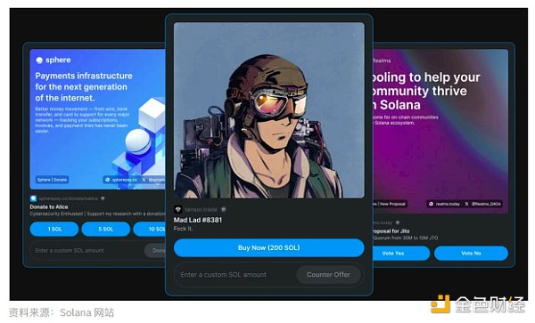

➢ 许多领先的 Solana 协议都整合了 Blinks。Drift Protocol 将允许用户直接在 X  
上做多/做空代币，而 Meteora 则允许用户在时间线上交易模因币。用户可以  
在滚动 X 时间线的同时铸造 Tensor NFT、对 Helium 提案进行投票、使用  
Sanctum 进行流动性质押，或在 Jupiter 上兑换代币。虽然这种新兴原语还处  
于开发的早期阶段，但我们期待看到它未来的发展情况，以及 Actions 和  
Blinks 可能带来的创新。

❖ 未来发展：

➢ Firedancer：Solana 的新一代独立验证者客户端，其发布一直备受期待，预计  
将于今年年末或明年年初推出。

■ Solana 目前有两个客户端：最初的 Solana Labs 客户端和由 Jito Labs  
构建的另一个客户端。不过，Jito Labs 是原始 Solana Labs 客户端的分  
叉，因此如果有漏洞导致其中一个客户端关闭，那么可能另一个客户端  
也会受到同样的影响。而 Firedancer 则完全独立，甚至使用不同的语  
言编写（原始客户端使用 Rust，而 Firedancer 使用 C++）。

■ Firedancer 的主要优势在于其提高了网络的可靠性和恢复能力，也就是  
说，如果一个漏洞导致其他客户端关闭，网络仍可在 Firedancer 上运行。此外，Firedancer 旨在大幅优化 Solana 的可扩展性：在测试中，  
Firedancer 每秒可处理的交易次数超过 100 万笔 (14)，远高于 Solana 当  
前 3,000 - 4,000 的平均水平 (15)。此外，Firedancer 还有助于减少延迟  
时间，提升 Solana DApp 的性能。以上因素共同打造出更为强健的区块  
链，并为高吞吐量的 DApp 带来更多令人惊喜的可能性。

➢ Saga Chapter 2：Solana 的 Saga 手机与区块链紧密结合，为用户提供了轻松  
管理数字资产的便捷渠道。其在 2023 年底需求强劲，销售一空。这可部分归  
因于模因币的崛起，尤其是 BONK。当时 Saga 拥有者可获得 BONK 空投，很  
多人所获份额的价值后来都超过了手机本身的价格 (16)。

■ 而后，Solana 又开放了第二代设备 Saga Chapter 2 的预订。这款手机  
预计将于 2025 年发售，预订用户已经收到了两份空投。

➢ 可扩展性：最近，Light Protocol 宣布其与另一家 Solana 开发公司 Helius Labs  
合作，为 Solana 引入 ZK 压缩技术。这是一种扩展技术，旨在进一步降低链上  
计算成本，使用零知识证明和调用数据（有点类似于以太坊 L2 的运作方  
式）。其解决方案目前正处于测试网阶段。近期，专注于游戏的 Solana L2  
Sonic 也融资了 1,200 万美元。Sonic 目前处于开发网阶段，已有五家游戏工  
作室在其基础上进行开发。其主网和代币预计将在第三季度推出。

### 其他

❖ Avalanche：Avalanche 在 3 月份发布了 Teleporter。这是一款通信协议，旨在提高  
子网之间的互联性。Teleporter 可促进代币、NFT 和消息在子网之间的传输。目前子  
网数量已达到约 125 个，但其中只有不到 50 个拥有验证者。

➢ 游戏领域始终是关注的焦点，其中宣布推出 (17) MapleStory Universe 子网的  
消息最受瞩目。

➢ Avalanche Foundation 继续为该生态系统提供支持。其设立了 1 亿美元的  
Culture Catalyst  
(18) 资助计划（针对基于 Avalanche 的模因币）和 5,000 万美  
元的 Vista 计划(19)（针对基于 Avalanche 的代币化资产，即 RWA）。

❖ Cosmos：Cosmo 生态系统以 Cosmos Hub 为中心，该 Hub 是一条由 $ATOM 代币保  
护的应用链。其他多个被称为“Zone”的应用链与 Cosmos Hub 相连，并使用区块链间  
通信（“IBC”）协议在彼此之间进行通信并传输数据。“Hub”本质上就是一个 Zone，  
它可以促进与其他多个 Zone 之间的通信。Cosmos Hub 是最早出现的 Hub，不过，许  
多其他 Hub 的活跃度都超过了 Cosmos Hub  
(20)。其他领先的 Hub 包括 Osmosis、  
Celestia、Axelar 和 Noble。截至撰稿时，Cosmos 生态系统中有 80 个支持 IBC 的  
活跃 Zone，市值超过约 310 亿美元。

图 25：过去 30 天来五大 Cosmos 应用链的链上活动

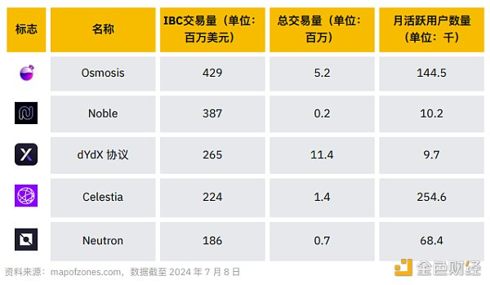

➢ Replicated Security 和 Mesh Security：去年，Cosmos 开始专注于共享安全  
，发布了 Replicated Security 并宣布将推出 Mesh Security。然而，除了  
Neutron 和 Stride 应用链决定使用 Replicated Security 之外，这两个项目的发  
展尚未传出更多新消息。

➢ Babylon Chain 即将上线：Babylon 作为 Cosmos 项目，旨在利用比特币的安  
全保障增强 Cosmos 应用链和其他权益证明 (PoS) 链的安全性。Babylon 已在  
其测试网上集成了 50 条链，总市值超过 98 亿美元 (22)。其中包括大多数  
Cosmos 顶级应用链，如 Osmosis、Injective、Akash、Sei、Stride、Evmos  
等。

■ Babylon 采用混合模型，结合了权益证明 (PoS) 和工作量证明 (PoW)，  
并添加 IBC 进行通信，我们可以将其视为致力于利用以太坊、比特币和  
Cosmos 的优势。这是一种很有前景的全新区块链设计方案，我们将在  
其主网即将发布之际密切关注其发展情况。

❖ Tron：作为稳定币结算链，Tron 依然表现出色，其托管的 USDT 占总发行量的 50%  
以上 (23)。此外，Tron 的 DeFi TVL 仍然位居第二，尽管其仅由约 34 个协议组成，而  
以太坊内含 1,000 多个协议，BNB Chain 则拥有超过 770 个协议。(24)JustLend 和  
JustStable 是该链上的领先协议。此外，今年早些时候，Justin Sun 还宣称 (25) Tron  
正在开发比特币 L2 解决方案。

❖ TON：在过去一年里，TON 无论是在热门程度还是在叙事认知度方面都取得了长足进  
步。其市值从 1 月份的约 80 亿美元增至 6 月底的超过 180 亿美元，而 TON 的交易量  
和地址数量也在持续上升。TON 网络与 Telegram 通讯 App（月度活跃用户数量超  
过 800）的整合或许是其发展过程中最引人注目之处。而Hamster Kombat（计划在  
TON 上空投代币 (27)）和 Notcoin 等 Telegram 游戏也是近期的瞩目焦点。

❖ Fantom：Fantom 不断发布各种消息，而 Fantom 基金会最近宣布其将推出全新的 L1  
网络 Sonic。Sonic 将拥有连接以太坊的原生 L2 跨链桥，且据称交易处理速度可达每  
秒 2,000 笔交易（“TPS”）。他们最近还宣称筹集了 1,000 万美元资金，并分配 2 亿  
枚 $FTM，用于将 DApp 和合作伙伴迁移到 Sonic。

❖ Berachain：近几个月进入市场的新兴 L1 之一，在同期产品中较为瞩目。Berachain  
采用新颖的流动性证明共识机制，专注于在 Berachain 的 DApp 生态系统内建立系统  
流动性，并通过三代币模型使所有利益相关者达成一致。Berachain 最近推出了测试网  
V2 版本，并计划于未来几个月内推出主网。

❖ Cardano：Cardano 的 DeFi TVL 在上半年创下新高，3 月份超过了 5 亿美元，不过之  
后有所回落。Cardano 也在为其即将到来的 Chang 硬分叉（预计于 7 月底推出）做准  
备，该分叉将使其治理完全去中心化。

❖ NEAR 协议一直非常活跃，尤其专注于 AI 结合加密货币的子行业。他们即将发布数据  
可用性（“DA”）解决方案 NEAR DA。